муниципальное бюджетное дошкольное образовательное учреждение

детский сад №18 села Успенского муниципального образования

Успенский район

Паспорт проекта

"Мамочку свою очень сильно я люблю"

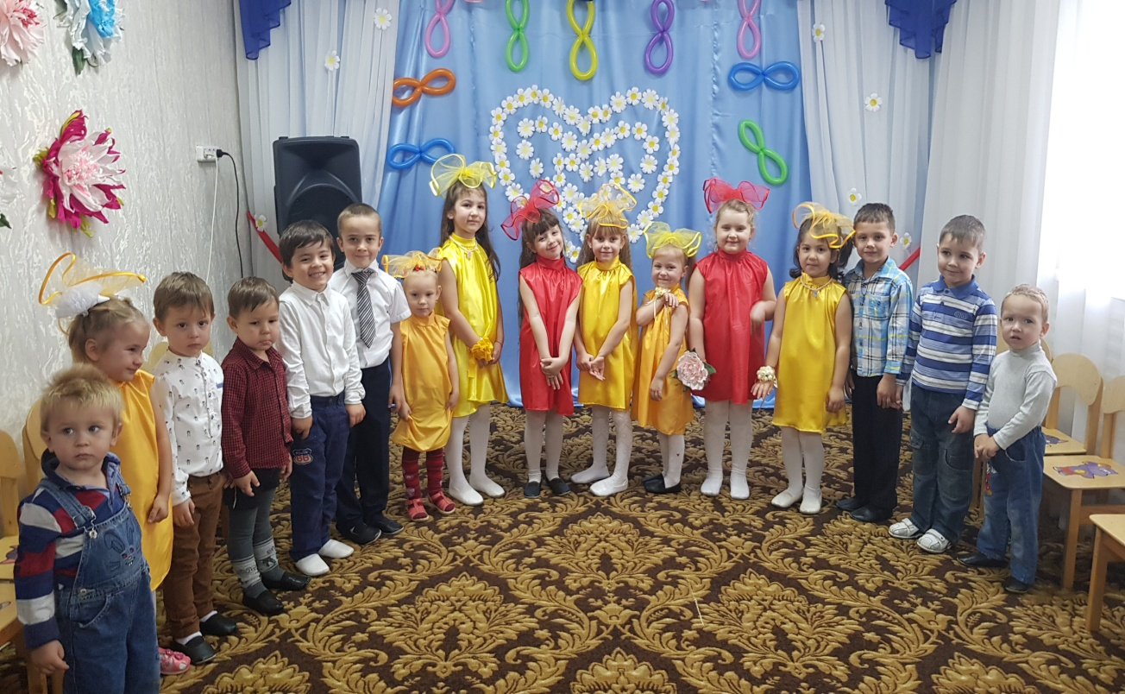

Руководитель проекта:

воспитатель

Медведева Ксения Александровна

Участники проекта

дети дошкольной группы,

родители воспитанников.

2018 год
Вид проекта: семейный, творческий.
По содержанию: обучающий.
По числу участников: групповой.
Сроки реализации проекта: среднесрочный (сентябрь-ноябрь 2018 год).
По характеру контактов: в рамках МБДОУ, муз.зал, групповая комната.
Участники проекта: педагоги группы, дети дошкольной группы, мамы, муз.руководитель.
Возраст воспитанников: 3-7 лет.
Проектная идея: воспитание бережного и уважительного отношения к маме.
Цель проекта: Формирование осознанного понимания значимости мамы в жизни ребёнка, привитие и уважения к маме.
Задачи:
1. Углубление знаний детей о роли мамы в их жизни, через раскрытие образа матери в поэзии, в живописи, музыке, художественной литературе.
2. Развитие у детей доброго отношения, нежных чувств, к самому близкому и дорогому человеку - своей маме.
3. Знакомство детей и родителей с историей возникновения праздника.
4.Развитие у детей выразительности речи, памяти, артистических способностей через театрализованную игру.
5. Укрепление семейных отношений, уважительного отношения к матери через совместную творческую деятельность.
6. Создание радостной обстановки, способствующей воспитанию у детей уверенности в своих возможностях.
7. Создание положительных эмоциональных переживаний детей и родителей от совместного празднования мероприятия.

Формы и методы работы по реализации проекта:
Игровые: дидактические игры, подвижные игры, игры - забавы.
Словесные: чтение и рассказывание стихов, сказок, потешек.
Практические: выполнение поручений, совместные действия воспитателя и ребёнка.
Наглядные: показ игрушек, рассматривание иллюстраций, использование кукольного театра.
Ресурсы проекта: для эффективной реализации проекта необходимы следующие ресурсы:
Фотоаппарат, компьютер.
Набор для детского художественного творчества (ватман, цветная бумага и картон, клей, фломастеры, цветные карандаши, краски).
Репродукции художников о маме.
Подбор художественных произведений (сказки, рассказы, пословицы, стихи о матери).
Ожидаемые результаты:
Для детей:
1. У детей повысится статус семьи, чувство гордости и уважения к своей маме и мамам других детей.
2. У детей разовьются навыки в творчестве и исполнительстве и желание участвовать в различных мероприятиях.
3. У детей расширится знания о роли мамы в их жизни, через раскрытие образа матери в поэзии, в живописи, музыке, художественной литературе.
Для родителей:
1. Станут активным соучастником ребёнка в его творческой деятельности.
2. Закреплять знания о празднике "День Матери".
Для педагогов:
1. Проявят посильную помощь и поддержку в развитии у детей музыкально - творческих способностей, коммуникативных навыков, проявления у детей креативности, воображения, умения работать в команде.
2. Проявить активность и окажут содействие в сближении матерей и детей, тем самым способствуя установлению близких, тёплых, доверительных отношений в семье.
Этапы работы:
- Подготовительный этап.
1. Определение цели и задачи проектной деятельностию
2. Составление плана мероприятий работы с воспитанниками и родителями.
3. Представление проекта.
- Основной этап.
1. Мониторинг достижения детей планируемых результатов (беседа с детьми "Что я знаю о маме?").
2. Беседа о празднике "День Матери".
3. Прослушивание и разучивание песен, частушек, стихотворений, пословиц, колыбельных и танцев для музыкального мероприятия.
4. Чтение литературы, загадок, сказок о маме.
5. Знакомство с живописью по теме (видеофайлы).
6. Прослушивание и просмотр детьми музыкальных аудиосказок, мультфильмов о маме, проведение физкультминуток.
7. Знакомство (музыкальная аудиосказка) и разучивание с детьми материала для театральной инсценировки "Сказка о глупом мышонке" С. Маршака.
8. Консультация для родителей "День матери"
9. Изготовление поделок.
10. Рисование в группе "Мамины глаза" (портрет).
11. Изготовление стенгазеты "Моя мамочка-малышка" (фотокаллаж).
- Заключительный этап.
1. Проведение совместного праздничного мероприятия "Моя мама - лучше всех"
2. Презентация стенгазеты "Моя мамочка - малышка".
4. Мониторинг достижения детьми планируемых результатов. (Повторная беседа с детьми "Что я знаю о маме?).

По реализации проекта "Мамочку свою очень сильно я люблю" результаты были достигнуты.

Отчёт о проделанной работе
по проекту "Мамочка моя очень я люблю тебя"
Руководитель проекта: Медведева Ксения Александровна
Вид проекта: семейный, творческий.
По содержанию: обучающий.
По числу участников: групповой.
Сроки реализации проекта: среднесрочный (сентябрь-ноябрь 2018 год).
По характеру контактов: в рамках МБДОУ, муз.зал, групповая комната.
Участники проекта: педагоги группы, дети дошкольной группы, мамы, муз.руководитель.
Возраст воспитанников: 3-7 лет.
Актуальность
Среди многочисленных праздников, отмечаемых в нашей стране, "День Матери" занимает особое место. Важно, чтобы дети понимали, что значит мама в судьбе каждого из них, какую роль она играет в семье. К сожалению, часто любовь к маме дети связывают только с материальными ценностями, а не духовными. Порой встречаются семьи, где мама очень любит своего ребёнка, а он не ценит её. Не все дети могут рассказать о маминых увлечениях, о профессиях своих мам, что можно сделать, чтобы маме было приятно, о семейных традициях.
Праздник "День матери" служит напоминанием необходимости уважительного отношения к труду матери в семье и обществе. И сколько бы хороших, добрых слов не было бы сказано мамам, сколько бы поводов для этого ни придумали, лишними они не будут.
По реализации проекта "Мамочка моя очень я люблю тебя" результаты были достигнуты.
У детей:
1. У детей расширились знания о роли мамы в их жизни, через раскрытие образа матери в поэзии, в живописи, музыке, художественной литературе.
2. У детей повысился статус семьи, чувство гордости и уважения к своим маме и мамам других детей.
3. У детей закрепились навыки в творчестве и исполнительстве и желание участвовать в различных мероприятиях.
У родителей:
1. Стали активным соучастником ребёнка в его творческой деятельности.
2. Закрепили знания о празднике "День Матери"
Для педагогов:
1. Проявили посильную помощь и поддержку в развитии у детей музыкально-творческих способностей, коммуникативных навыков, проявления у детей креативности, воображения, умения работать в команде.
2. Проявили активность и оказали содействие в сближении матерей и детей, тем самым способствуя установлению близких, тёплых, доверительных отношений в семье.
Так как тема данного проекта весьма актуальна и близка всем, реализовывался проект творчески и плодотворно. Все участники проекта активно и с интересом окунулись в мир, имя которому самое дорогое "Мама".
Выводы:
1. Узнали больше об истории праздника, о роли мамы в жизни человека.
2. Стали более внимательными и бережнее относится к маме.
3. Развили свои творческие способности.
4. Приобрели навыки проектной деятельности.
5. Улучшились отношения с родителями.

2018 год.

Воспитатель К. А. Медведева

Заведующая МБДОУ детским садом №18 Д. А. Бирамова

